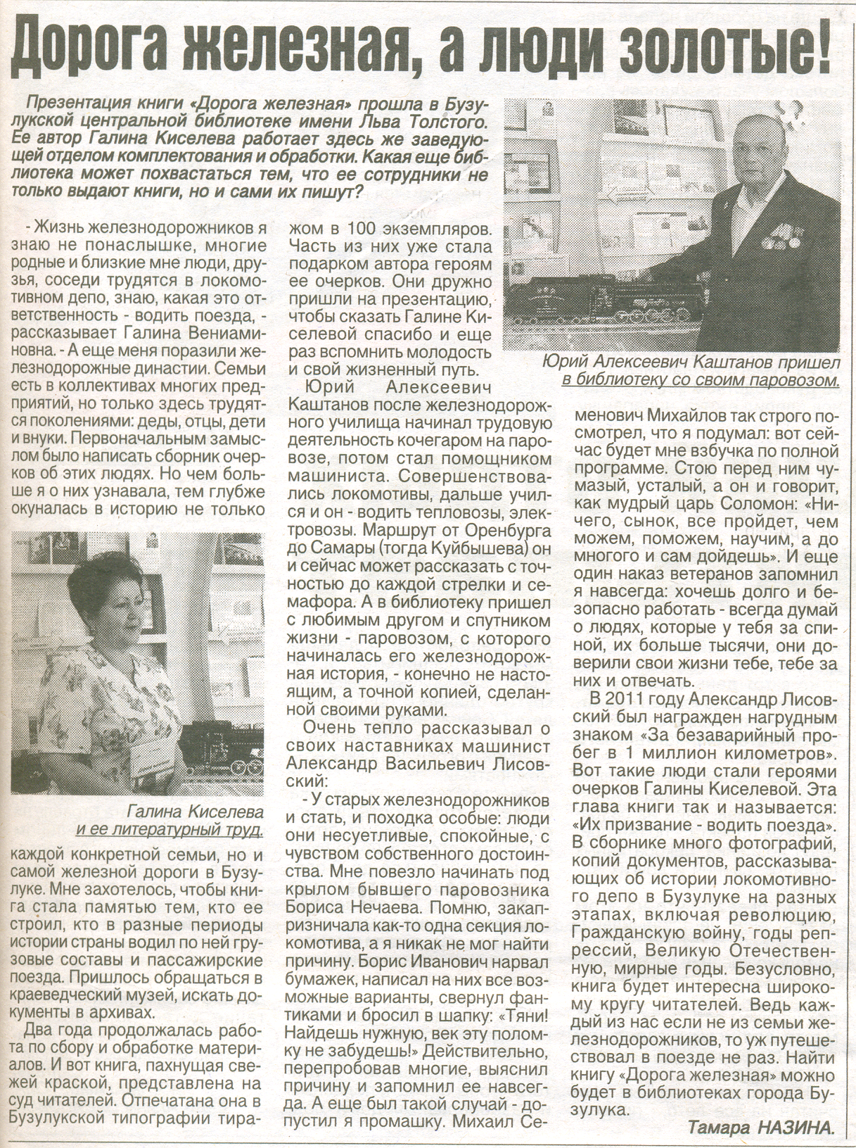
Назина Т. Дорога железная, а люди золотые! // Южный Урал.- 2012.- 6 июня.- С. 26.

